Особенностью домашнего насилия в отношении пожилых людей является то, что об актах насилия пострадавшие не сообщают, не желая предавать огласке внутрисемейные конфликты.

Последствия домашнего насилия для лиц пожилого возраста
- разрушается уверенность в себе;
- снижается самооценка;
- развивается безответственное отношение к своей жизни и самообвинение за насильственное поведение;
- развивается тревожность;
- формируется невроз (потеря смысла жизни);
- утрачивается реалистичное восприятие ситуации;
- формируется искаженный «портрет» агрессора и искаженное восприятие себя и своих качеств;
- решения относительно своих действий принимаются в зависимости от реакций агрессора, возникают значительные затруднения при принятии любого решения – развитие неуверенности и страха;
- оценка действий окружающих людей происходит в соответствии с оценками агрессора;
- возникает желание «спасти» агрессора, когда тот попадает в неприятное или трудное положение.

Пожилые люди физически слабее и уязвимые, поэтому даже небольшая травма может повлечь за собой серьезные, неизлечимые последствия.

Признаки личностной деформации в результате насилия
- На психологическом уровне:
- нарушение сна, кошмары;
- повторяющиеся воспоминания;
- сложности с концентрации внимания;
- повышенная возбудимость;
- ощущение враждебности общества;
- депрессивное состояние;
- внезапные вспышки агрессии.

- На физиологическом уровне:
- ощущение нехватки воздуха;
- дискомфорт в желудке;
- внутренние спазмы;
- головные боли.

- На уровне поведения:
- злоупотребление алкоголем или наркотиками;
- проблемы с питанием;
- суицидальные попытки или мысли;
- нарушения взаимоотношений с окружающими;
- избегание общения, подозрительность, неверие в искренность хорошего отношения.

Характерное следствие домашнего насилия – так называемая «выученная беспомощность». Чем дольше длятся отношения с насилием, тем все более беспомощной чувствует себя пожилой человек.

- Постарайтесь не изолировать себя, поддерживайте тесные отношения со своими друзьями (подругами), родственниками, соседями.

- Расскажите друзьям и соседям, которым вы доверяете, о вашей ситуации и договоритесь, чтобы они вызвали милицию, если услышат шум из вашей квартиры.

- Выучите наизусть телефоны полиции, соседей, друзей, к которым можете обратиться, находясь в опасности. Всегда носите с собой мобильный телефон.

- В безопасном, но доступном для вас месте, спрячьте необходимую сумму денег, паспорт, документы, а также некоторую одежду и бельё, нужные лекарства.

- Найдите такое место, куда вы смогли бы уйти в случае опасности. Это могут быть ваши друзья либо соседи.

- Если ситуация критическая, то покидайте дом незамедлительно, даже если вам не удалось взять необходимые вещи.

- Обязательно поделитесь своей проблемой, это не сделает ситуацию хуже. Окружающие действительно могут помочь, их поддержка вам необходима. Если вам очень сложно «вынести сор из избы», обратитесь к психологу, социальному работнику. Расскажите тому, кому доверяете.

- Обратитесь в правоохранительные органы 102

- Обратитесь в учреждение здравоохранения 103

- Посетите территориальный центр социального обслуживания населения

Наш адрес: Минская обл., г. Узда
ул. Первомайская, 2б
Мы работаем: пн-пт 08.00 – 13.00,
14.00 – 17.00
Или позвоните нам 68-6-45

Телефон круглосуточного доступа в «кризисную» комнату

ГУ «ТЦСОН Узденского района» 80292513008


- Не идите на компромиссы, не доверяйте лживым обещаниям. Если вы периодически подвергались насилию, то вероятность, что оно повторится, очень велика.

- Общайтесь, не замыкайтесь в себе, одиночество вам не друг. Общайтесь, для вас это один из видов решения проблемы.
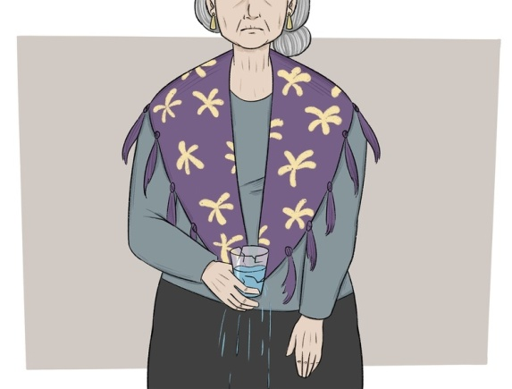
Помните, что под угрозой находится Ваша жизнь!

Телефоны круглосуточной бесплатной «горячей линии» по вопросу о консультировании пострадавших от домашнего насилия на базе УЗ «Минский областной клинический центр «Психиатрия-наркология»

Номера телефонов с возможностью обращения через мессенджеры Viber, Telegram, WhatsApp:

+375 (17) 311-00-99 (стационарный тел.),

+375 (29) 101-73-73 (А1),

+375 (29) 899-04-01 (МТС).

ГОСУДАРСТВЕННОЕ УЧРЕЖДЕНИЕ
«Территориальный центр социального обслуживания населения
Узденского района»

ОТДЕЛЕНИЕ
КОМПЛЕКСНОЙ ПОДДЕРЖКИ В КРИЗИСНОЙ СИТУАЦИИ

